**RELATÓRIO DA ATIVIDADE DOCENTE DO IFMG – *CAMPUS* OURO PRETO**

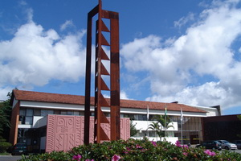

**Ouro Preto**

**Segundo semestre de 2016**

Elizângela Mendes Moreira Campos

Décio Francisco Leite Marchi

Gislayne Elisana Gonçalves

Hudney Alves de Faria Carvalho

Jacqueline Aparecida Alves Coelho

Juliano Gilliard Rodrigues Xavier

Maria Aparecida Ponciano Gomes de Freitas

Priscilla Martins Albuquerque

Rhelman Rossano Urzedo Queiroz

Ronaldo Silva Trindade

(Comissão Especial)

2º semestre de 2016

Ouro Preto/MG

**Apresentação**

Os Institutos Federais de Educação, Ciência e Tecnologia, Lei no 11.892, de 29 de dezembro de 2008, tem por finalidade a atuação em atividades que englobam (a) ensino, ou seja, educação tecnológica em todos os níveis e modalidades, (b) pesquisa, (c) ações ou programas de extensão.

Desta forma, o Instituto Federal de Minas Gerais produziu um regulamento que normatiza a atividade docente a fim de orientar todo o corpo docente na atuação em atividades que visem o ensino, pesquisa e extensão. Este regulamento é descrito na Resolução No 24, de 16 de julho de 2010, do Instituto Federal de Educação, Ciência e Tecnologia Minas Gerais (Anexo 1). Os procedimentos para a aplicação da Regulamentação da Atividade Docente do IFMG, *Campus* Ouro Preto foram determinados pela Resolução Nº 13, de 20 de dezembro de 2013 (Anexo 2). Somado aos procedimentos previstos pela resolução citada, houve um período de aproximadamente 15 dias letivos para o cadastramento das ações desenvolvidas pelos docentes e que são externas ao *Campus* Ouro Preto. Esta ação foi importante, pois possibilitou às diretorias sistêmicas terem ciência das atividades de ensino, pesquisa e extensão que os docentes desenvolvem em parceira com outras instituições, ou até mesmo em outro campus de nossa instituição.

Em face ao atendimento à determinação da Resolução Nº 13, de 20 de dezembro de 2013 (Anexo 2), a Comissão Especial instituída pela Diretora-Geral apresenta o Relatório Final da Atividade Docente no *Campus* Ouro Preto referente ao segundo semestre letivo de 2016.

Portanto, a Comissão Especial nomeada pela Diretora-Geral apresenta o relatório que trata do resultado final do trabalho desenvolvido por essa Comissão. Todas as etapas de trabalho realizadas por essa comissão, que foram pautadas na Resolução Nº 13, de 20 de dezembro de 2013, abrangem a coleta de dados, consolidação do relatório e divulgação dos resultados junto à comunidade docente, referente ao segundo semestre letivo de 2016. A seguir, será apresentado o relatório dividido em quatro partes: a primeira, apresenta os procedimentos adotados para coleta e validação dos dados; a segunda, abrange a metodologia e a análise dos dados; a terceira, mostra os resultados das análises dos dados e, por fim, a quarta, são as considerações finais.

**Sumário**

**1. Metodologia de Coleta e Validação dos Dados** 1

**2. Metodologia de Análise dos Dados** 1

3.1. Pontuação total 6

3.2. Regência 9

3.3. Pontuação em Atividades de Ensino 11

3.4. Pontuação das Atividades de Apoio ao Ensino 13

3.5. Pontuação por Atividades de Pesquisa 15

3.6. Pontuação por Atividades de Extensão 17

**4. Considerações Finais** 20

# **1. Metodologia de Coleta e Validação dos Dados**

A metodologia de coleta e validação dos dados foram realizadas segundo as etapas descritas a seguir:

1. Foi desenvolvido, pela Comissão Especial, um programa de inserção das informações em um banco de dados onde cada representante de cada diretoria envolvida no processo (GFE, GGP, DETEC, DGPG, DIPE, Gabinete) validou em sua área, as diversas atividades docentes respectivas de cada diretoria.

2) Concomitantemente ao trabalho de validação das atividades pelos setores responsáveis, houve um período de aproximadamente 15 dias letivos de cadastro das atividades desenvolvidas pelos docentes e que são externas ao *Campus* Ouro Preto.

3) Uma vez as informações devidamente preenchidas, a Comissão Especial encaminhou por e-mail, a cada docente, a sua distribuição de pontos;

4) Determinou-se um prazo de 5 dias úteis para que os docentes, após o recebimento dos dados, encaminhassem recurso à Comissão Especial;

5) Em seguida, houve a etapa de análise e avaliação pela Comissão dos recursos apresentados e a mesma informou aos docentes, via e-mail, sobre o resultado da análise de cada solicitação. Todas as planilhas que apresentaram modificações em suas pontuações após o recurso, foram encaminhadas aos respectivos docentes, via e-mail.

7) Por fim, passou-se para a etapa de análise dos dados e redação deste relatório final.

# **2. Metodologia de Análise dos Dados**

No segundo semestre de 2016 o IFMG - Campus Ouro Preto contava com 174 professores (efetivos e contratados), no entanto um docente deste universo não lecionou durante este semestre, por decisão superior e o docente, Renato José Ferreira, que é lotado no campus Ouro Branco, contribuiu no campus Ouro Preto, lecionando a disciplina Tecnologia das Construções III, para o 3º módulo do curso técnico subsequente em Edificações, no período de 21/11/2016 a 04/05/2017

. Ademais, a análise de dados que será apresentada a seguir baseou-se no cenário de 177 docentes, que possuíam regência durante todo o segundo semestre de 2016. Esta diferença se deve ao fato de que neste semestre foi possível contar com a participação de três docentes voluntários, que contribuíram com atividade de ensino em nosso campus. Pois, tivemos a participação da servidora assistente administrativo, Fabrícia Coelho de Freitas, que atuou como voluntária na área de Gastronomia e Gestão da Qualidade, lecionando a disciplina Marketing, no período de 27/03/2017 a 04/05/2017. O Sr. Marcelo Donizeti de Queiroz, que atuou como professor voluntário na área de Administração, lecionando as disciplinas, Matemática Financeira e Informática Aplicada, para o 2º ano do curso técnico Integrado de Administração, no período de 14/12/2016 a 04/05/2017. O Sr. Ney Ribeiro Nolasco, o qual já pertenceu ao quadro de docente efetivo deste campus e se aposentou, retornou como professor voluntário, lecionando as disciplinas Sistemas e Técnicas Construtivos I, Sistemas e Técnicas Construtivos III, Planejamento e gerenciamento de Obras, para o curso Tecnologia em Conservação e Restauro, no período de 21/11/2016 a 04/05/2017

Ademais, os docentes que possuíam cargo de direção sistêmica estão incluídos nesse universo.

Os parâmetros utilizados para sistematizar os dados de cada atividade docente computada serão descritos a seguir (permaneceu a metodologia apresentada nos relatórios anteriores).

**Pela pontuação TOTAL**

a. Percentual do conjunto total de docentes e por área/curso, segundo as faixas abaixo:

* x <30
* 30 ≤ x <40
* 40 ≤ x < 60
* x ≥60

b. Média do total dos docentes

c. Média por área/curso

**Pela pontuação de REGÊNCIA**

a. Percentual do conjunto total de docentes e por área/curso, segundo as faixas abaixo:

* x < 8
* 8 ≤ x ≤ 12
* 12 < x ≤ 18
* x > 18

b. Média do total dos docentes

c. Média por área/curso

**Pela pontuação de ATIVIDADES DE ENSINO**

a. Percentual do conjunto total de docentes e por área/curso, segundo as faixas abaixo:

* x < 20
* 20 ≤ x < 30
* 30 ≤ x < 40
* x ≥ 40

b. Média do total dos docentes

c. Média por área/curso

**Pela pontuação de ATIVIDADES DE APOIO AO ENSINO**

a. Percentual do conjunto total de docentes e por área/curso, segundo as faixas abaixo:

* x <2
* 2 ≤ x ≤4
* x >4

b. Média do total dos docentes

c. Média por área/curso[j4]

**Pela pontuação de ATIVIDADES DE PESQUISA**

a. Percentual do conjunto total de docentes e por área/curso, segundo as faixas abaixo:

* x <2
* 2 ≤ x ≤4
* x > 4

b. Média do total dos docentes

c. Média por área/curso

**Pela pontuação de ATIVIDADES DE EXTENSÃO**

a. Percentual do conjunto total de docentes e por área/curso, segundo as faixas abaixo:

* x <2
* 2 ≤ x ≤4
* x >4

b. Média do total dos docentes

c. Média por área/curso

A Tabela 1 apresenta as atividades e respectivas ponderações utilizadas.

**Tabela 1: descrição das atividades com suas respectivas ponderações**



**3. Resultado da Análise dos dados**

De acordo com a metodologia já apresentada, foram gerados os gráficos para análise dos dados. Inicialmente, são apresentadas as médias das atividades, por áreas, a fim de mostrar um perfil geral do *Campus*. Estas informações estão detalhadas no Apêndice, de tal forma que são apresentadas, individualmente, por cada área acadêmica em seis gráficos e a pontuação de cada docente em uma tabela.

## 3.1. Pontuação total

A Figura 1 mostra o gráfico que retrata a distribuição da pontuação total média por área. Atualmente, o Campus Ouro Preto conta com 24 áreas acadêmicas. Estes dados são apresentados na Tabela 2. Pode-se notar, por meio do gráfico presente na Figura 2, que cerca de 8,4% das áreas perfazem uma pontuação menor que 40 pontos, mínimo exigido na Regulamentação da Atividade Docente. No entanto, cerca de 79,5% das áreas alcançam uma pontuação entre 40 e 60,0% e cerca de 12%, conseguem atingir uma pontuação de 60 pontos ou acima desta.

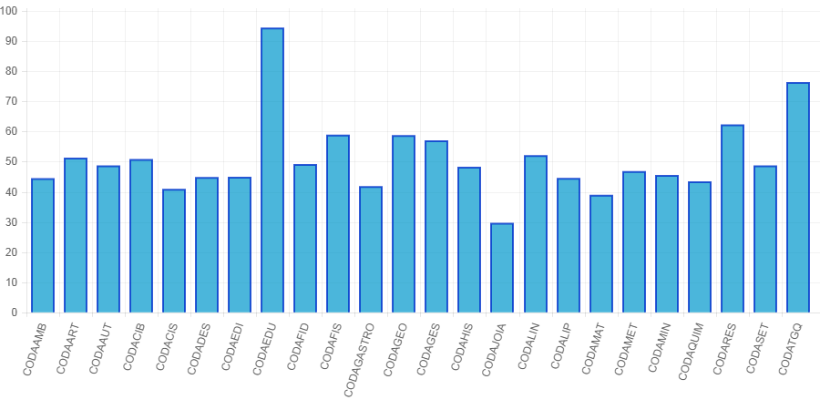

**Figura 1**. Distribuição da pontuação total média por área de atuação dos docentes.

**Tabela 2**: Distribuição da pontuação total média por área

|  |  |
| --- | --- |
| **Área** | **Pontuação Média** |
| CODAAMB | 44,5 |
| CODAART | 51,3 |
| CODAAUT | 48,8 |
| CODACIB | 50,9 |
| CODACIS | 41,0 |
| CODADES | 44,9 |
| CODAEDI | 45,0 |
| CODAEDU | 94,5 |
| CODAFID | 49,2 |
| CODAFIS | 59,0 |
| CODAGASTRO | 41,9 |
| CODAGEO | 58,8 |
| CODAGES | 57,1 |
| CODAHIS | 48,3 |
| CODAJOIA | 29,7 |
| CODALIN | 52,2 |
| CODALIP | 44,6 |
| CODAMAT | 39,0 |
| CODAMET | 46,9 |
| CODAMIN | 45,6 |
| CODAQUIM | 43,5 |
| CODARES | 62,4 |
| CODASET | 48,8 |
| CODATGQ | 76,4 |

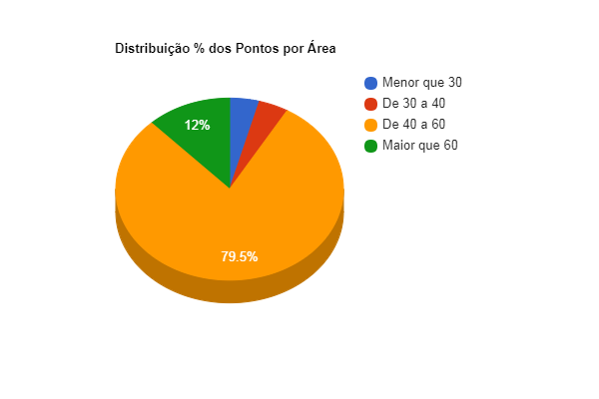

4,2% 4,2% % 4,2

**Figura 2**: Distribuição em porcentagem por área de atuação dos docentes.

Em seguida, será descrita a análise de pontuação dos docentes. Desta forma, a Figura 3 mostra o agrupamento dos docentes por faixa de pontuação total, em porcentagem. Por meio do gráfico apresentado na Figura 3, pode-se perceber que aproximadamente 31,4% dos docentes do *Campus* perfazem uma pontuação abaixo ou igual a 40 pontos. Nota-se, ainda, que 44,5% dos docentes estão na faixa entre 40 e menor que 60 pontos e que um grupo de 24,1% acumula atividades que somam mais de 60 pontos.

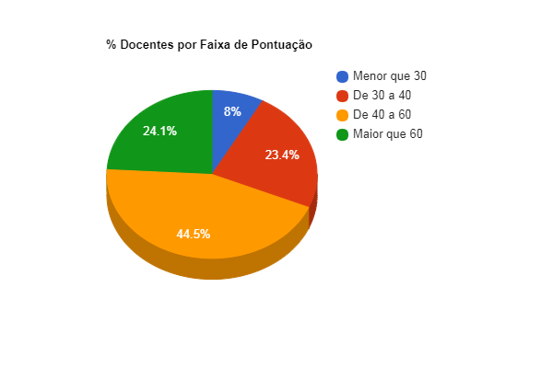

**Figura 3**. Porcentagem de docentes, por faixa, de pontuação.

## 3.2. Regência

Neste item, será descrita a média de aulas semanais ministradas por cada área (Figura 4 e Figura 5), sem considerar os fatores de ponderação das atividades de ensino (quantidade de disciplinas e de turmas). Estes dados são apresentados também na Tabela 4. Pode-se notar, por meio do gráfico presente na Figura 5, que cerca de 12,5% das áreas ministram uma média entre 8 a 12 aulas semanais. No entanto, a maioria, cerca de 83,3% das áreas ministram uma média de 12 a 18 aulas semanais. É importante mencionar que foi considerado, para efeito dos encargos de regência, todo o primeiro semestre letivo de 2016.

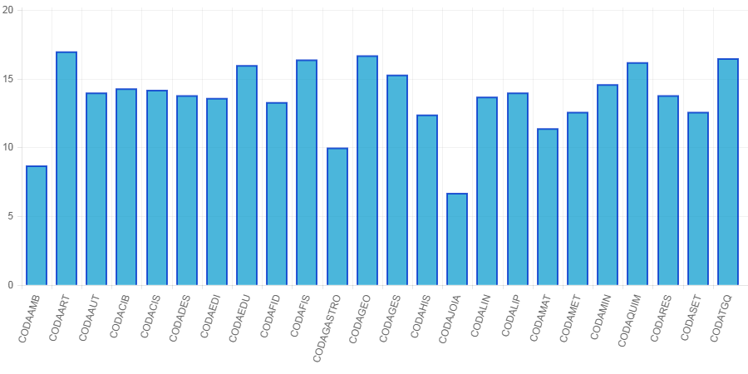

**Figura 4**. Distribuição da quantidade média de regências por área

**Tabela 4**: Distribuição da pontuação média referente a atividade de regência por área

|  |  |
| --- | --- |
| **Área** | **Média de Aulas Semanais** |
| CODAAMB | 8,7 |
| CODAART | 17,0 |
| CODAAUT | 14,0 |
| CODACIB | 14,3 |
| CODACIS | 14,2 |
| CODADES | 13,8 |
| CODAEDI | 13,6 |
| CODAEDU | 16,0 |
| CODAFID | 13,3 |
| CODAFIS | 16,4 |
| CODAGASTRO | 10,0 |
| CODAGEO | 16,7 |
| CODAGES | 15,3 |
| CODAHIS | 12,4 |
| CODAJOIA | 6,7 |
| CODALIN | 13,7 |
| CODALIP | 14,0 |
| CODAMAT | 11,4 |
| CODAMET | 12,6 |
| CODAMIN | 14,6 |
| CODAQUIM | 16,2 |
| CODARES | 13,8 |
| CODASET | 12,6 |
| CODATGQ | 16,5 |

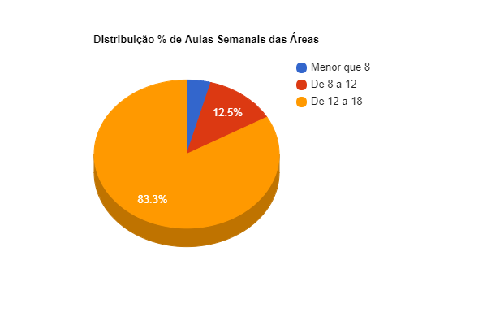

**Figura 5**. Distribuição da pontuação média das áreas de atuação dos docentes com relação ao número de regência em cada faixa considerada.

## 3.3. Pontuação em Atividades de Ensino

Neste item, serão descritos a análise de dados referentes a quantidade de aulas semanais, a quantidade de turmas e a quantidade de disciplinas com os seus respectivos fatores de ponderação por área (Figura 6 e Figura 7). Estes dados são apresentados também na Tabela 5. Nota-se, por meio do gráfico presente na Figura 7, que cerca de 8,3% das áreas perfazem entre 20 a 30 pontos, somente nesta categoria de atividade. Mas, a maioria das áreas (58,4%) perfaz nesta atividade uma média de pontuação entre 30 e 40 pontos.

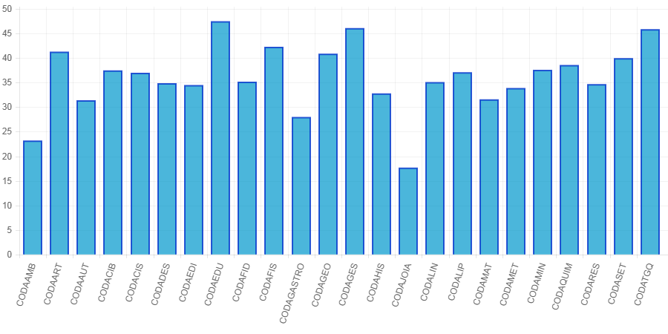

**Figura 6**. Pontuação em termos de atividades de ensino por área

**Tabela 5**: Distribuição da pontuação média referente a atividade de ensino por área.

|  |  |
| --- | --- |
| **Área** | **Média de Atividade de Ensino** |
| CODAAMB | 23,2 |
| CODAART | 41,3 |
| CODAAUT | 31,4 |
| CODACIB | 37,5 |
| CODACIS | 37,0 |
| CODADES | 34,9 |
| CODAEDI | 34,5 |
| CODAEDU | 47,5 |
| CODAFID | 35,2 |
| CODAFIS | 42,3 |
| CODAGASTRO | 28,0 |
| CODAGEO | 40,9 |
| CODAGES | 46,1 |
| CODAHIS | 32,8 |
| CODAJOIA | 17,7 |
| CODALIN | 35,1 |
| CODALIP | 37,1 |
| CODAMAT | 31,6 |
| CODAMET | 33,9 |
| CODAMIN | 37,6 |
| CODAQUIM | 38,6 |
| CODARES | 34,7 |
| CODASET | 40,0 |
| CODATGQ | 45,9 |

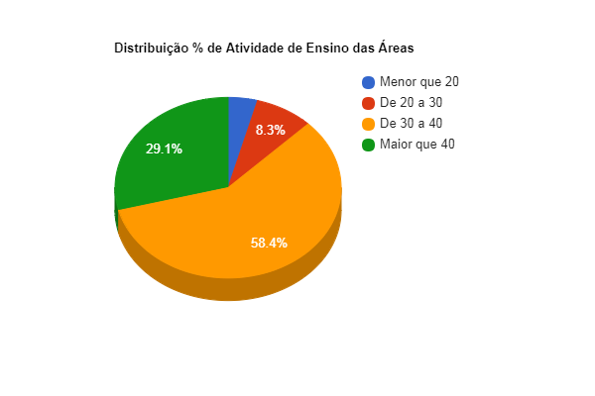

**Figura 7**. Distribuição da pontuação das áreas de atuação dos docentes com relação as atividades de ensino.

## 3.4. Pontuação das Atividades de Apoio ao Ensino

Neste grupo, são consideradas atividades relativas às orientações de trabalhos de conclusão de curso, monitorias, estágio, etc (Figura 8 e Figura 9). Estes dados são apresentados também na Tabela 6. Assim, a Figura 8 mostra a média de todas essas atividades descritas, por área. Pode-se notar que a maioria das áreas (62,4%) perfaz menos que 2 pontos nesta atividade.

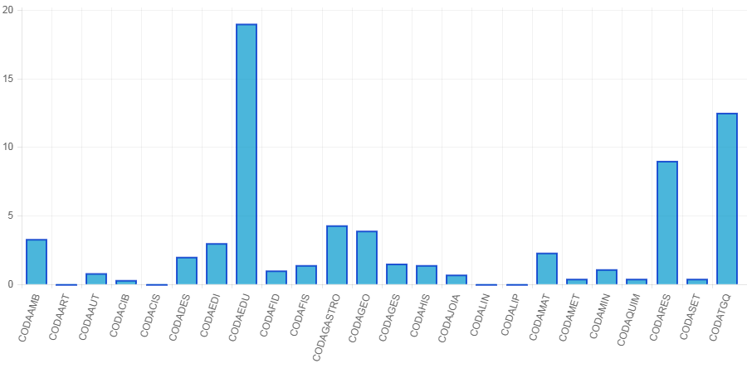

**Figura 8.** Média, por área, da pontuação relativa às atividades de apoio ao ensino

**Tabela 6**: Distribuição da pontuação média referente a atividade de apoio ao ensino, por área

|  |  |
| --- | --- |
| **Área** | **Média de Atividade de Apoio ao Ensino** |
| CODAAMB | 3,3 |
| CODAART | 0,0 |
| CODAAUT | 0,8 |
| CODACIB | 0,3 |
| CODACIS | 0,0 |
| CODADES | 2,0 |
| CODAEDI | 3,0 |
| CODAEDU | 19,0 |
| CODAFID | 1,0 |
| CODAFIS | 1,4 |
| CODAGASTRO | 4,3 |
| CODAGEO | 3,9 |
| CODAGES | 1,5 |
| CODAHIS | 1,4 |
| CODAJOIA | 0,7 |
| CODALIN | 0,0 |
| CODALIP | 0,0 |
| CODAMAT | 2,3 |
| CODAMET | 0,4 |
| CODAMIN | 1,1 |
| CODAQUIM | 0,4 |
| CODARES | 9,0 |
| CODASET | 0,4 |
| CODATGQ | 12,5 |

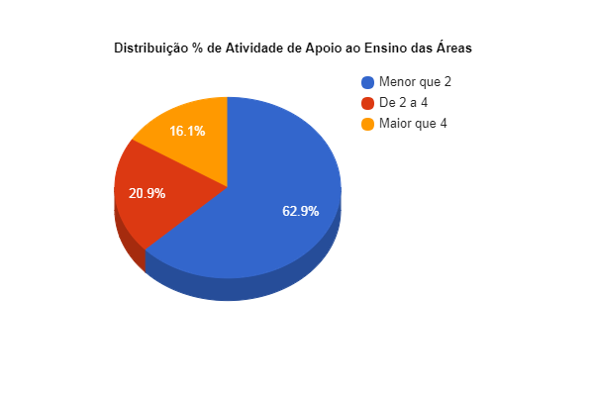

**Figura 9.** Distribuição da pontuação das áreas de atuação dos docentes referente às atividades de apoio ao ensino.

## 3.5. Pontuação por Atividades de Pesquisa

Neste item, são mostrados os gráficos que retratam o cenário de atuação docente, por área, em atividades de pesquisa, como participação ou coordenação em projetos de pesquisa com ou sem financiamento externo, bem como a participação em grupos de pesquisas cadastrados junto ao CNPq (Figura 10 e Figura 11). A Tabela 7 também mostra estes dados. O Gráfico da Figura 10 mostra que cerca de 45,5% das áreas perfazem entre 2 e 4 pontos, sendo que 9,1% perfazem mais que 4 pontos nesta atividade (Tabela 7).

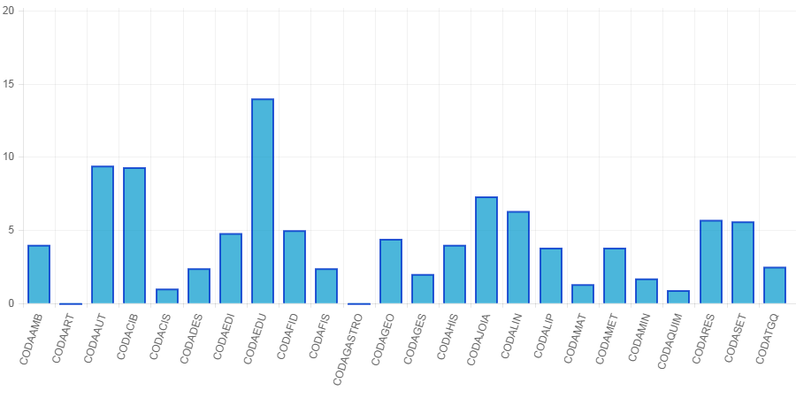

**Figura 10**. Média, por área, da pontuação relativa às atividades de pesquisa

**Tabela 7**: Distribuição da pontuação média referente a atividade de pesquisa, por área.

|  |  |
| --- | --- |
| **Área** | **Média de Atividade de Pesquisa** |
| CODAAMB | 4,0 |
| CODAART | 0,0 |
| CODAAUT | 9,4 |
| CODACIB | 9,3 |
| CODACIS | 1,0 |
| CODADES | 2,4 |
| CODAEDI | 4,8 |
| CODAEDU | 14,0 |
| CODAFID | 5,0 |
| CODAFIS | 2,4 |
| CODAGASTRO | 0,0 |
| CODAGEO | 4,4 |
| CODAGES | 2,0 |
| CODAHIS | 4,0 |
| CODAJOIA | 7,3 |
| CODALIN | 6,3 |
| CODALIP | 3,8 |
| CODAMAT | 1,3 |
| CODAMET | 3,8 |
| CODAMIN | 1,7 |
| CODAQUIM | 0,9 |
| CODARES | 5,7 |
| CODASET | 5,6 |
| CODATGQ | 2,5 |

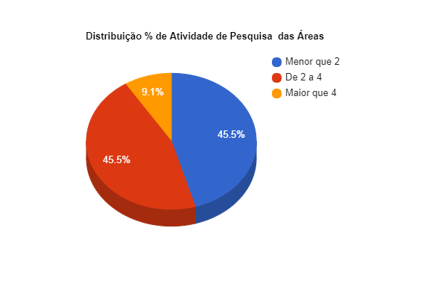

**Figura 11.** Distribuição de pontuação das áreas de atuação dos docentes referente às atividades de pesquisa.

## 3.6. Pontuação por Atividades de Extensão

Por fim, nesta sessão os dados presentes na Figura 12 e Figura 13 mostram a distribuição da média da pontuação relativa às atividades de extensão que compreendem a coordenação e a participação em projetos de extensão, a participação em cursos como docente, participação em planejamento e organização de eventos, a orientação de projetos de cunho esportivo, social e cultural, entre outros. A Tabela 8 também evidencia estes dados. Por meio do gráfico presente na Figura 13, pode-se notar que cerca de 79,4% das áreas perfazem menos de 2 pontos nesta atividade, sendo que 12,50% das áreas perfazem entre 2 a 4 pontos neste item, sendo que 8% perfazem mais que 4 pontos nesta atividade.

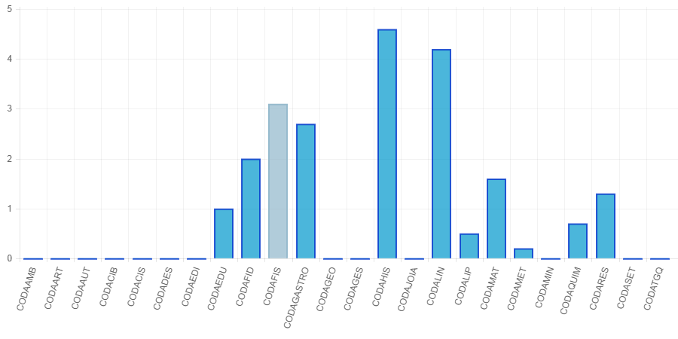

**Figura 12.** Média, por área, da pontuação relativa às atividades de extensão

**Tabela 8**: Distribuição da pontuação média referente a atividade de extensão, por área.

|  |  |
| --- | --- |
| **Área** | **Média de Atividade de Extensão** |
| CODAAMB | 0,0 |
| CODAART | 0,0 |
| CODAAUT | 0,0 |
| CODACIB | 0,0 |
| CODACIS | 0,0 |
| CODADES | 0,0 |
| CODAEDI | 0,0 |
| CODAEDU | 1,0 |
| CODAFID | 2,0 |
| CODAFIS | 3,1 |
| CODAGASTRO | 2,7 |
| CODAGEO | 0,0 |
| CODAGES | 0,0 |
| CODAHIS | 4,6 |
| CODAJOIA | 0,0 |
| CODALIN | 4,2 |
| CODALIP | 0,5 |
| CODAMAT | 1,6 |
| CODAMET | 0,2 |
| CODAMIN | 0,0 |
| CODAQUIM | 0,7 |
| CODARES | 1,3 |
| CODASET | 0,0 |
| CODATGQ | 0,0 |

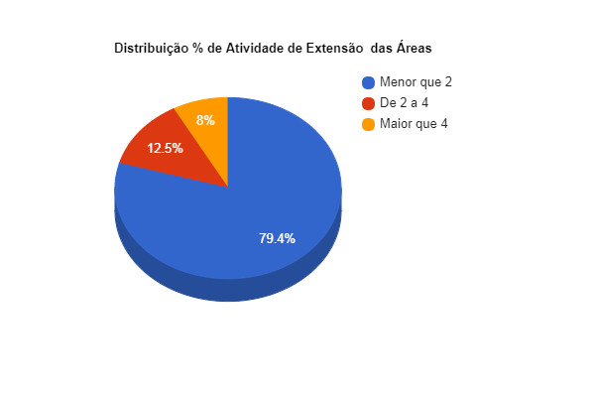

**Figura 13**. Distribuição de pontuação por área de atuação dos docentes em relação a atuação nas atividades de extensão.

# **4. Considerações Finais**

A consolidação do Regulamento da Atividade docente é essencial, uma vez que representa um importante instrumento que auxilia os gestores e os docentes a terem uma visão da distribuição das atividades de ensino, pesquisa e extensão. Isto conduz, de alguma forma, o incentivo aos docentes a atuarem em cada uma das áreas, que representam o tripé de uma instituição de ensino voltada para o ensino integrado, técnico, tecnológico e licenciaturas. Além disto, permite nortear o cenário de ações para promover a capacitação e qualificação dos docentes em geral. Portanto, esse relatório referente às atividades docentes do segundo semestre letivo de 2016 constitui mais um passo para esta consolidação.

Vale mencionar que as orientações de monografias, dissertações ou teses, a oferta de disciplinas em cursos externos ao campus Ouro Preto, bem como estas ações desenvolvidas em cursos externos ao IFMG, sem convênio previamente firmado, foram consideradas na validação das atividades docentes para o segundo semestre de 2016, desde que devidamente comprovadas.

A orientação de bolsistas GAT (Grupo de Assessoramento Técnico), assim como foi realizado anteriormente, foi validada como orientação de bolsa à iniciação extensionista.

A categoria de atividade referente ao desempenho de Cargo de Direção permaneceu em consideração para todos os docentes que assumiram cargo de direção neste semestre letivo. Pois, esta atividade é citada na Resolução no24, mais precisamente no Artigo 6° "§4º- A atividade remunerada advinda dos cargos de direção, das funções gratificadas ou das bolsas de fomento de agências ou instituições reconhecidas não se enquadra no §2º- todas as atividades desenvolvidas que gerem remuneração complementar aos docentes não serão consideradas para integralização de sua pontuação".

Vale salientar que este método utilizado para consolidação da Regulamentação da Atividade Docente é um método relativamente novo e que foi revisto por um Grupo de Trabalho constituído pela reitoria, para de produzir um documento unificado e aplicado em todos os campi. A fim de obedecer a publicação da Portaria nº 17 da SETEC/MEC no dia 13 de maio, no Diário Oficial da União, onde estabelece diretrizes gerais para a regulamentação das atividades docentes, no âmbito da Rede Federal de Educação. Profissional, Científica Tecnológica. No entanto, para o primeiro semestre letivo de 2017, ainda serão aplicados os mesmos procedimentos aplicados até a presente data.